Кружок МЦНМО 21. Сравниваем числа 28.02.2023
- На доске написаны две суммы:
1 + 22 + 333 + 4444 + 55555 + 666666 + 7777777 + 88888888 + 999999999
9 + 98 + 987 + 9876 + 98765 + 987654 + 9876543 + 98765432 + 987654321
Определите, какая из них больше (или они равны).
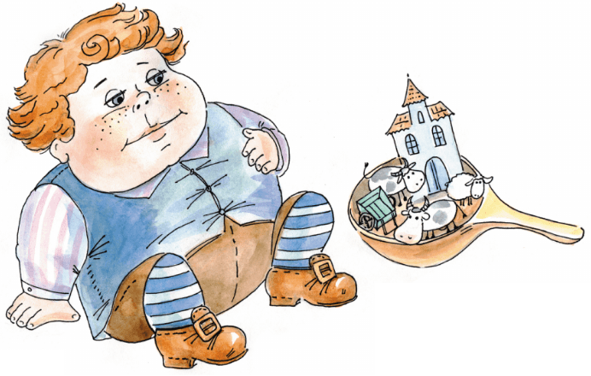
- В первый день пребывания в отеле «Всё включено» обжора Робин-Бобин съел 3 пирожных. Войдя во вкус, во второй день он слопал 7 пирожных, в третий день – 11 пирожных, в четвёртый – 15 и т. д. Робин-Бобин лопнет, если съест за день больше 55 пирожных. Отель он забронировал на две недели. Успеет ли Робин лопнуть?
- Выписаны все числа от 1 до 100. На сколько сумма всех четных чисел больше, чем сумма всех нечетных?

- Петя составил программу, которая печатает по порядку числа от 1 до 1000 на длинной ленте. Увы, он забыл про пробелы, поэтому начала печататься строка цифр 123456789101112...
а) Какой длины будет эта строка, если в каждом сантиметре помещается 5 цифр?
б) На ленте была клякса, и 999-я цифра строки нечитаема. А какая там напечатана цифра?
- Петя перемножил 300 двоек, а Вася перемножил 200 троек. У кого произведение получилось больше?
- Незнайка выписал семь двузначных чисел в порядке возрастания. Затем одинаковые цифры заменил одинаковыми буквами, а разные – разными. Получилось вот что: ХА, АЙ, АХ, ОЙ, ЭМ, ЭЙ, МУ. Докажите, что Незнайка что-то перепутал.
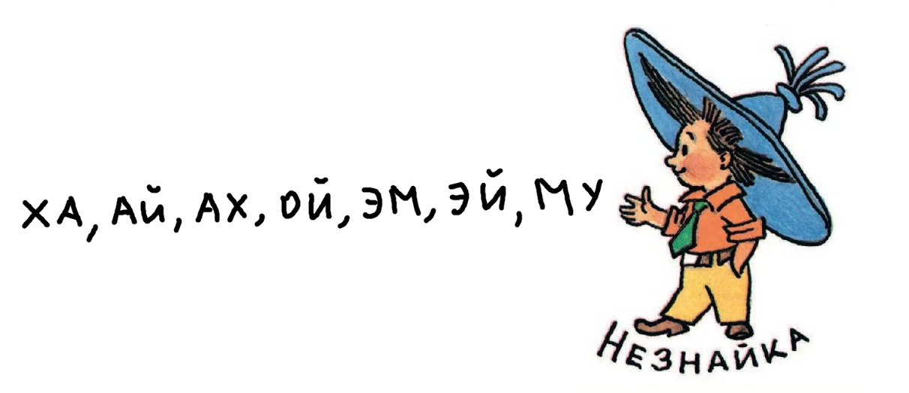
- а) От маленького «печенья» откусили кусочек. Разрежьте остаток, изображенный на рисунке, на 3 равные части (т. е. одинаковые по размеру и по форме). Разрезы не обязательно прямолинейные.
б) Разрежьте большое «печенье» на 16 равных частей (т. е. одинаковых по размеру и по форме). Разрезы не обязательно прямолинейные.
